TAREA 1 DE DESARROLLO HUMANO INTEGRAL
FECHA: 23 DE OCTUBRE DE 2020
- REALIZO LAS SIGUIENTES ACTIVIDADES
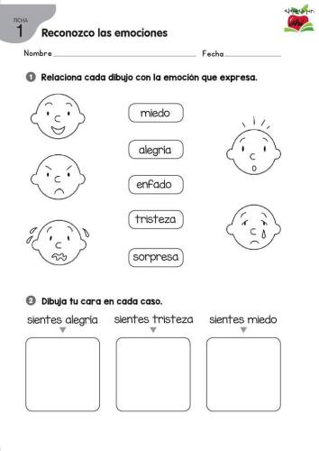

¿CÓMO PUEDO CONTROLAR MIS EMOCIONES NEGATIVAS?
________________________________________________________________________________________________________________________________________________________________________________________________________________________________________________________________________________________________________________________________________
